系统机密

信息化管理平台
需求分析报告

文档信息
项目编号 |  | 文档编号
项目名称
标题
摘要
当前版本 | V1.0
日期
作者 | 唐辉
文档拥有者 | 唐辉
送交人员
文件

修改历史
日期 | 版本 | 作者 | 修改内容
2014-03-10 | 1.0 | 唐辉 | 初始版本
2014-03-16 | 1.1 | 唐辉 | 需求调整
2014-04-09 | 1.2 | 唐辉 | 需求调整

目 录

1. 引言 3
1.1 项目名称 3
1.2 项目背景和内容概要 3
1.3 相关资料、缩略语、定义 3
1.4 开发工具 3
2. 任务概述 3
2.1 假定条件与约束限制 3
2.2 开发工作内容 3
2.2.1 采购报价单 3
2.2.2 采购报价单列表 4
2.2.3 采购报价单过滤条件 5
3. 工作人天及报价 5
4. 服务承诺 6
5. 签字页 8

引言

项目名称

项目背景和内容概要

相关资料、缩略语、定义

开发工具
编程工具：Microsoft Visual Studio 2008 C#
使用第三方控件Developer Express Inc.NET v2011 vol1
数据库： Microsoft SQL Server 2000 /2005/2008
使用环境： windows XP profession , windows2003，windows 7

任务概述

假定条件与约束限制
基于用友U8.72的二次开发 ，开发采用外挂程序模式
开发进行时需要甲方提供测试数据，并进行报表具体栏位计算公式的确认调研

开发工作内容

采购报价单
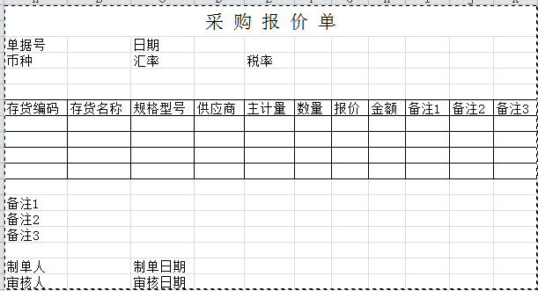
- 新增、修改、删除
- 审核、弃审
- 打开、关闭
- 打印、导出Excel
打印时需隐藏供应商信息（具体隐藏栏位在实施时与用户确定）

功能备注：
- 输入存货编码后可以自动带出历史价格（每个供应商选择一个最新单价，然后选择其中最低价格自动带出单价及供应商，可以手工参照筛选或直接手工输入）
- 输入存货编码如果存在BOM结构，自动带出下一层BOM的历史单价（每个供应商选择一个最新单价，然后选择最低价格并按照BOM比例自动计算出单价带出，可手工筛选子件单价或手工输入）
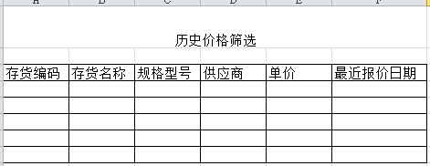

采购报价单列表
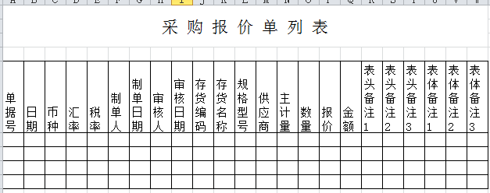
- 查看
- 审核、弃审
- 打开、关闭

采购报价单过滤条件
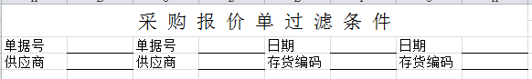

工作人天及报价
项目阶段 | 开发主任务 |  | 人天
项目阶段 | 编号 | 内容 | 人天
需求 | 1 | 整理需求内容，确定范围 | 0.5
详细设计 | 2 | 系统详细设计 | 1
数据库设计 | 3 | 系统数据库设计 | 1
开发 | 4 | 框架开发（用户，角色，权限） | 0
 | 5 | 供应商报价单及过滤条件 | 3
 | 6 | 历史单价筛选 | 2
 | 6 | BOM展开及历史单价筛选 | 5
集成测试 | 7 |  | 0.5
现场测试 | 8 | 交付客户试运行 | 0
交付 | 9
验收 | 10
免费维护 | 11 | 开发功能BUG修复
合计 |  |  | 13
单价 |  |  | ¥1,000
总金额 |  |  | ¥13,000

服务承诺
  - 开发内容：
    - 开发过程中及时与客户互动，在不改变业务流程、软件框架的前提下，根据客户设想经双方充分沟通后进行调整
  - 实施内容：
    - 协助软件安装
    - 操作培训，远程电话支持

注：
- 本文档供双方沟通需求，如有任何疑义需要甲乙双方共同沟通，并由乙方制定新版本
- 本文档所设计软件界面仅为了方便沟通需求，实际软件界面会根据甲方要求优化
- 本期开发之全部内容均已描述，界面内容可根据实际情况做免费改进，任何不涉及影响流程、数据结构的活动均属于免费范畴

签字页

甲 方：

授权代表：

时 间：_________________________________

乙 方：

授权代表：

时 间：

